https://www.patricio-guzman.com

“UN PAYS SANS CINÉMA DOCUMENTAIRE,
C’EST COMME UNE FAMILLE SANS ALBUM PHOTOS”

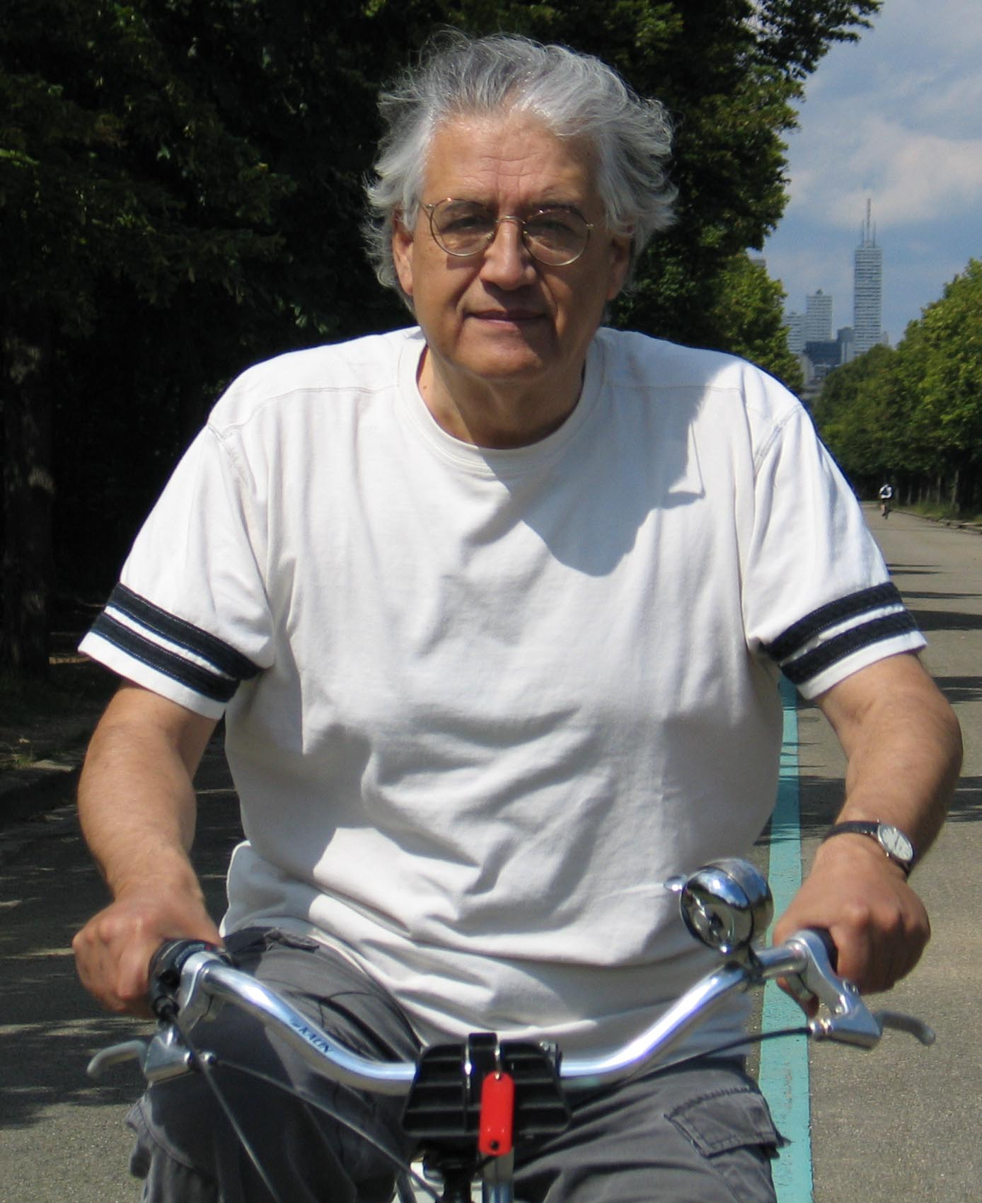

Les documentaires de Patricio Guzmán

« LA PREMIERE ANNEE »
« LA BATAILLE DU CHILI I-II-III »
« AU NOM DE DIEU »
« LA CROIX DU SUD »
« LES BARRIÈRES DE LA SOLITUDE »
« CHILI, LA MÉMOIRE OBSTINÉE »
« L’ÎLE DE ROBINSON CRUSOÉ »
« LE CAS PINOCHET »
« MADRID »
« SALVADOR ALLENDE »
« MON JULES VERNE »
« NOSTALGIE DE LA LUMIÈRE »
« LE BOUTON DE NACRE »
« LA CORDILLERE DES SONGES »
« MON PAYS IMAGINAIRE »

La Première Année
PRÉFACE
"La première difficulté d'un film sur le Chili est de faire entrer le Chili dans le film. Il faut aller jusqu'à la côte ouest de l'Amérique du Sud pour trouver ce pays qui commence et finit dans les déserts, est adossé à la cordillère des Andes, s'étend sur une longueur égale à la distance Maroc-Islande, n'est jamais plus large que la distance Paris-Strasbourg et a une population inférieure à celle du Portugal sur un territoire sept fois plus grand. Une "bande de terre géographiquement folle", dit Régis Debray, "mais historiquement raisonnable".
L'histoire du Chili commence comme celle de tout le continent, avec la conquête espagnole. Les Indiens, premier peuple colonisé du monde moderne, ont également payé de leur esclavage le privilège de posséder des mines d'or sur leurs terres. Il y a cependant une exception : dans le Sud, les Indiens Mapuche forment un îlot de résistance sans équivalent. Ils ont arrêté les conquérants. Ils défendent leur territoire pendant trois siècles.
Comme dans d'autres pays, l'empire espagnol a été suivi d'une indépendance ambiguë soutenue par d'autres puissances européennes qui convoitaient leur héritage. C'est le début de la valse des impérialismes. D'abord l'anglais, puis l'allemand, qui a fini par être remplacé par le même impérialisme dans toute l'Amérique latine : l'impérialisme des États-Unis. Mais dans ce schéma classique, le Chili présente un profil original. La mainmise étrangère sur les ressources nationales telles que le cuivre et le salpêtre a eu des conséquences plus rapides au Chili : prolétarisation d'une part, réactions nationalistes d'autre part. Une bourgeoisie libérale conquérante et un puissant mouvement ouvrier se sont développés ensemble et ont atteint un niveau de conscience et d'organisation qui n'avait pas été vu dans d'autres pays. On voit ainsi coexister une démocratie formelle teintée de légalisme anglo-saxon et l'émergence de luttes populaires ancrées dans des positions de classe. Contrairement à ce qui a été dit, cette double précocité n'a pas empêché les heurts, les reculs et la répression.
Mais alors que ses pays voisins ont connu une histoire aussi violente, le Chili a connu des avancées politiques soudaines : un Front populaire en 1938 et même, en 1932, une république socialiste qui a duré 13 jours. Fondé en 1922 par Recabarren, le parti communiste a connu la répression et la clandestinité, mais est devenu le parti d'opposition le plus puissant. En 1933, un parti socialiste inhabituel est créé : fermement marxiste, en marge de la social-démocratie européenne et en même temps opposé à un certain modèle d'obéissance internationale. L'un de ses fondateurs était un médecin qui est devenu député puis sénateur : Salvador Allende Gossen.
La solidité de la démocratie bourgeoise ne protège pas le Chili des vagues qui ont frappé l'Amérique latine après la Seconde Guerre mondiale, qu'il s'agisse du populisme en Argentine ou en Bolivie ou des luttes révolutionnaires symbolisées par Cuba. Après la droite traditionaliste et autoritaire incarnée par le président Alessandri, vient la démocratie chrétienne réformiste dirigée par Eduardo Frei.
Mais au Chili comme dans d'autres pays, le réformisme ne pourra pas surmonter sa contradiction fondamentale. Il y a des portes que personne ne veut ouvrir. Une réforme agraire limitée, une nationalisation limitée peuvent se transformer en l'inverse.
Chuquicamata, la plus grande mine de cuivre à ciel ouvert du monde, devient le symbole du pillage du Chili dont la première ressource nationale, le cuivre, rapportera en six ans de fausse réforme 600 millions de dollars de bénéfices aux entreprises américaines qui investissent pendant cette période en Australie.
Avec ce bilan, les chrétiens-démocrates se présentent aux élections présidentielles de 1970. Et pour la première fois, face à des problèmes qu'elle ne pouvait pas gérer, la bourgeoisie s'est lancée dans le combat de manière dispersée. La droite conservatrice s'unit et soutient Alessandri, qui est favorable à un nouveau recours aux méthodes autoritaires. Les démocrates-chrétiens, confrontés à un mouvement populaire plus exigeant, entreprennent de réaliser des réformes plus profondes. La gauche se regroupe au sein de l'Unité populaire, qui comprend des socialistes, des communistes, des radicaux, des sociaux-démocrates et également une section de la gauche qui s'est séparée de la Démocratie chrétienne. En marge de l'Unité Populaire, mais la soutenant, le MIR, mouvement d'avant-garde, est favorable à une action plus directe dans le but de promouvoir "une guerre révolutionnaire prolongée et irrégulière". Le choix du candidat restait à faire. Le parti communiste a désigné le poète Pablo Neruda, le parti socialiste Salvador Allende. En retirant sa candidature, Neruda a permis à Allende d'obtenir l'unanimité. Alors que les grandes entreprises américaines recourent à toutes les formes de pression pour arrêter Allende, l'ultra-droite commence à s'inquiéter.
La gauche unie l'emporte, mais de peu : 36 % pour Allende, 35 % pour Alessandri. 28% pour la démocratie chrétienne. La majorité absolue n'ayant pas été obtenue, le Congrès avait 50 jours pour ratifier ou annuler l'élection. Et le film que vous allez voir commence le matin du 5 septembre, quelques heures après la victoire de Salvador Allende, le médecin socialiste qui garde sur son bureau des ouvrages de Che Guevara avec cette dédicace : "À Salvador Allende, qui essaie d'obtenir la même chose par d'autres moyens. Che".
***

Synopsis :
Le film décrit les élections présidentielles de 1970 et les douze premiers mois du gouvernement de Salvador Allende. C'est un récit historique et en même temps un documentaire d'auteur qui raconte le moment que vit le Chili cette année-là, un nouveau moment dans l'histoire du pays.

Réalisateur / auteur : Patricio Guzmán,
Chef opérateur : Toñio Ríos
Montage : Carlos Piaggio
Collaborateurs : Orlando Lübbert, Gastón Ancelovici, Paloma de Guzmán, Marilú Mallet
Coordinatrice : María Teresa Guzmán
Tourné en 16 mm, en noir et blanc

Le film a été créé à Santiago en avril 1972 au Festival de la CNUCED au cinéma Gran Palace et a ensuite été projeté dans des salles commerciales à travers le pays.
En 1973, il est sorti en France, au Portugal, en Finlande, en Suède, au Danemark, en Norvège, en Bulgarie, au Canada et en Suisse.
Prix: Prix de la critique, Santiago, Chili 1972. Prix FIPRESCI au Festival de Mannheim, Allemagne 1973. Grand Prix Festival de Nantes, France 1973.

« LA BATAILLE DU CHILI I-II-III »
272 minutes
(1972-1979)

NOTES DU RÉALISATEUR

J’ai filmé pendant un an tout ce qui s’est passé au Chili sous le gouvernement de Salvador Allende, à Santiago et dans d’autres villes. J’ai commencé à filmer le 15 octobre 1972 et me suis arrêté le 11 septembre 1973. Le tournage a pris fin au moment de la chute du système démocratique et de la mort d’Allende. J’avais pour filmer une caméra Éclair 16 mm, deux châssis, un trépied, un enregistreur Nagra-4 et un micro Sennheiser. Ce n’est pas un film d’archives. C’est un film documentaire tourné au moment des faits.
Le support vierge fut un apport du cinéaste français Chris Marker (44 000 pieds, équivalant à 18 heures de film). Le travail a duré sept ans en tout : un an de tournage et six de montage. Ce dernier s’est fait à l’Institut cubain de l’art et de l’industrie cinématographiques, ICAIC.
Jorge Müller Silva, directeur de la photographie et caméraman, a été séquestré par la police militaire de Pinochet en novembre 1974. On ne sait toujours pas ce qu’il est advenu de lui. C’est un des 3100 disparus de la dictature.
Federico Elton, directeur de production du film, a été emprisonné à l’École militaire dans les jours qui ont suivi le coup d’État. J’ai été emprisonné deux semaines au stade national de Santiago, menacé d’être fusillé, sans pouvoir communiquer avec l’extérieur.
Cette trilogie a fait l’objet d’une censure au Chili puisqu’elle n’a jamais été diffusée par la télévision publique et n’est jamais sortie sur les écrans chiliens. Le film a fait le tour du monde dans les années 70 et 80. Il est sorti en salles dans 35 pays . La revue Cinéaste (EU) l’a classé parmi les « dix meilleurs films politiques du monde ».
PG

SYNOPSIS DE LA PREMIÈRE PARTIE (L’Insurrection de la bourgeoisie, 100’)

Salvador Allende initie un programme de transformations sociales et politiques visant à moderniser l’État et à enrayer la pauvreté. Les classes les plus conservatrices organisent aussitôt une série de grèves sauvages à l’encontre d’Allende et la Maison-Blanche l’asphyxie économiquement. Malgré le boycott économique et le blocus parlementaire (l’opposition rejette quasiment tous les projets de loi), les partis qui soutiennent Allende obtiennent un résultat surprenant en remportant 43,4 % des suffrages en mars 1973. La droite dans son ensemble comprend qu’elle ne peut plus avoir recours à des mécanismes légaux. Sa stratégie sera désormais le coup d’État. La Bataille du Chili est une fresque qui montre, pas à pas, ces événements qui ont ému le monde entier.

SYNOPSIS DE LA DEUXIÈME PARTIE (Le Coup d’État, 90’)

Entre mars et septembre 1973, la gauche et la droite s’affrontent sur tous les terrains : dans la rue, les usines, les tribunaux, les universités, au Parlement et dans les médias. Le gouvernement de Nixon, secondé par Kissinger, continue de financer les principales grèves (celle du cuivre et celle des transports), tout en fomentant le chaos social. Allende tente de trouver un accord avec les forces politiques du centre – la démocratie chrétienne – sans y parvenir. Les contradictions de la gauche ne font qu’empirer la paralysie. Les militaires commencent à conspirer à Valparaíso. Une grande partie de la classe moyenne encourage la « désobéissance » et soutient la guerre civile. Les militaires font des descentes systématiques dans les usines à la recherche d’armes (qu’ils ne trouvent pas). Le 4 septembre, près d’un million de personnes défilent devant Allende. Sept jours plus tard, Pinochet pilonne le palais présidentiel où se trouve le chef d’État.

SYNOPSIS DE LA TROISIÈME PARTIE (Le Pouvoir populaire, 82’)

En marge des grands événements décrits dans les films précédents ont lieu d’autres expériences originales, parfois éphémères ou inachevées. C’est ce dont traite ce troisième volet. De nombreux secteurs de la population, notamment les couches populaires, coordonnent et mettent en œuvre une série d’actions collectives – magasins communautaires, « cordons industriels », comités de paysans, etc. – pour tenter d’endiguer la situation de chaos et soutenir Allende. Ces initiatives, en grande partie spontanées, constituent un « État » dans l’État.

FICHE TECHNIQUE

Production, scénario et réalisation : Patricio Guzmán
Directeur de la photographie et caméraman : Jorge Müller Silva
Montage : Pedro Chaskel
Son : Bernardo Menz
Assistant réalisateur : José Bartolomé
Directeur de production : Federico Elton
Maison de production : Equipo Tercer Año (Patricio Guzmán)
Avec la contribution de Chris Marker et de l’ICAIC (Cuba)
Distribution : Patricio Guzmán
Tourné en 16 mm, en noir et blanc

PRIX ET QUELQUES FESTIVALS :

Grand Prix, Festival de Grenoble, 1975
Prix du Jury, Festival de Leipzig, Allemagne, 1976
Grand Prix, Festival de Grenoble, 1976
Grand Prix, Festival de Bruxelles, 1977
Grand Prix, Festival de Benalmádena, Espagne, 1977
Grand Prix, Festival de La Havane, Cuba, 1979
Quinzaine de Cannes 1975, 1976.
Forum de la Berlinale 1975, 1976, 1979.

DISTRIBUTION :
En salles : Algérie, Allemagne, Angleterre, Australie, Belgique, Bénin, Bulgarie, Canada, Cuba, Danemark, Équateur, Espagne, États-Unis, Finlande, France, Grenade, Iran, Irlande, Italie, Jamaïque, Mexique, Mozambique, Nicaragua, Norvège, Nouvelle-Zélande, Pays-Bas, Porto Rico, Suède, Suisse, Venezuela, ex-Yougoslavie… En TV : Cuba, Espagne, Venezuela, ex RDA.

REVUE DE PRESSE :

Ce film restera peut-être le premier chef-d’œuvre d’une nouvelle façon d’analyser la politique. (…) Si plusieurs cinéastes bien connus sont inscrits à la rubrique scénario - comme Pedro Chaskel, autre metteur en scène chilien, Julio García Espinosa, metteur en scène cubain, et Chris Marker – l’œuvre est très évidemment due à un seul homme. Non par quelque souci de préséance, mais peut-être parce que le travail de création, de mise en place, de montage, vaut bien celui d’un Bresson ou d’un Fellini (…).
Louis Marcorelles, Le Monde, Paris, 1975

Sous-estimé par une partie de la critique française de gauche, le premier volet du triptyque intitulé La Bataille du Chili (…) définissait une approche de l’analyse politique au cinéma qui rompait avec les traditions. Se situant à égale distance du film militant strict, destiné à obtenir des effets bien précis, et du film « artistique » dans la tradition des grands soviétiques du muet (…), Patricio Guzmán et son équipe de travail proposent simultanément un outil de travail, un témoignage, une analyse.
Louis Marcorelles, Le Monde, Paris, 1975

Le film de Patricio Guzmán trouve sa conclusion logique, confirme un style d’approche de la réalité irremplaçable. Nous entendons tellement répéter, à tort et à travers, que le cinéma « trahit » la réalité quand il prétend la montrer en direct, que nous mettrions volontiers le monde la tête à l’envers. Si le témoignage offert par le cinéma direct, et dans cette perspective La Bataille du Chili marque une date dans l’histoire du cinéma – Guzmán et ses collaborateurs étaient là tous les jours au premier rang d’une actualité « interprétée » dès le tournage –, si ce témoignage reste irremplaçable, c’est dans la mesure où il ne s’exerce pas dans le vide idéologique, c’est dans la mesure où il sert une analyse : « le coup d’État » nous laisse entrevoir ce que sera demain l’histoire étudiée, revue et corrigée par le cinéma, loin de la poussière livresque.
Louis Marcorelles, Le Monde, Paris, 20 mai 1976

Deux moments extraordinaires de la deuxième partie, des morceaux d’anthologie, pourrait-on dire (…) : aux accents d’une marche funèbre ont lieu les funérailles de l’aide de camp d’Allende, assassiné. La caméra glisse le long des visages. Un commentaire incisif nous invite pratiquement à lire sous ces regards fermés le putsch décisif qui se prépare. Deuxième moment historique : la gigantesque manifestation du 4 septembre 1973, une semaine avant le coup…
Louis Marcorelles, Le Monde, Paris, mai 1976

La qualité unique du Coup d’État, c’est de faire un tout, un bloc indissoluble, tournage, montage : ceux qui ont pris la responsabilité des images et des sons, l’assument jusqu’au bout (…). A tort ou à raison, il nous semble que le grand cinéma politique de l’avenir, le document politique digne de ce nom, supposent des conditions de ce type.
Louis Marcorelles, Le Monde, Paris, mai 1976

Quelle que soit la réaction du spectateur face à La Bataille du Chili III, il s’agit indiscutablement d’un film épique.
Vincent Camby, The New York Times, États-Unis, 1978

Aucune des nouvelles productions hollywoodiennes sur des complots politiques et des assassinats ne peut égaler le suspense suscité par ces images.
Judy Stone, San Francisco Chronicle, États-Unis, 1977

Les grands films viennent rarement sans avertissement, comme La Bataille du Chili. Documentaire en trois volets de plusieurs heures, il relate les événements qui ont précédé la chute d’Allende… Comment une équipe de cinq personnes, dont certaines n’avaient aucune expérience de tournage (…), a-t-elle pu produire une œuvre d’une telle envergure ? Patricio Guzmán déclare dans une interview (…) que durant les combats de rue, il arrivait à anticiper ce qui allait se passer. Placé derrière le caméraman, il lui indiquait à quel moment il devait avancer, montrer tel endroit, baisser ou monter la caméra. Il était en effet tellement imprégné du contexte de la situation que c’était comme s’il en dirigeait l’action. Et il a ainsi pu mettre en application les techniques de cinéma de fiction qu’il avait étudiées à l’École de Madrid à la fin des années 60…
Pauline Kael, The New Yorker, États-Unis, 1978

S’il ne tenait qu’à moi, je déclarerais La Bataille du Chili film « d’intérêt démocratique » et il serait imposé comme matériel scolaire.
Manuel Vásquez Montalbán, Mundo Obrero, Madrid, 1977

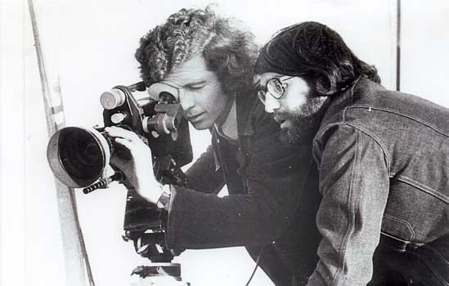
Jorge Müller et Patricio Guzmán, 1973

